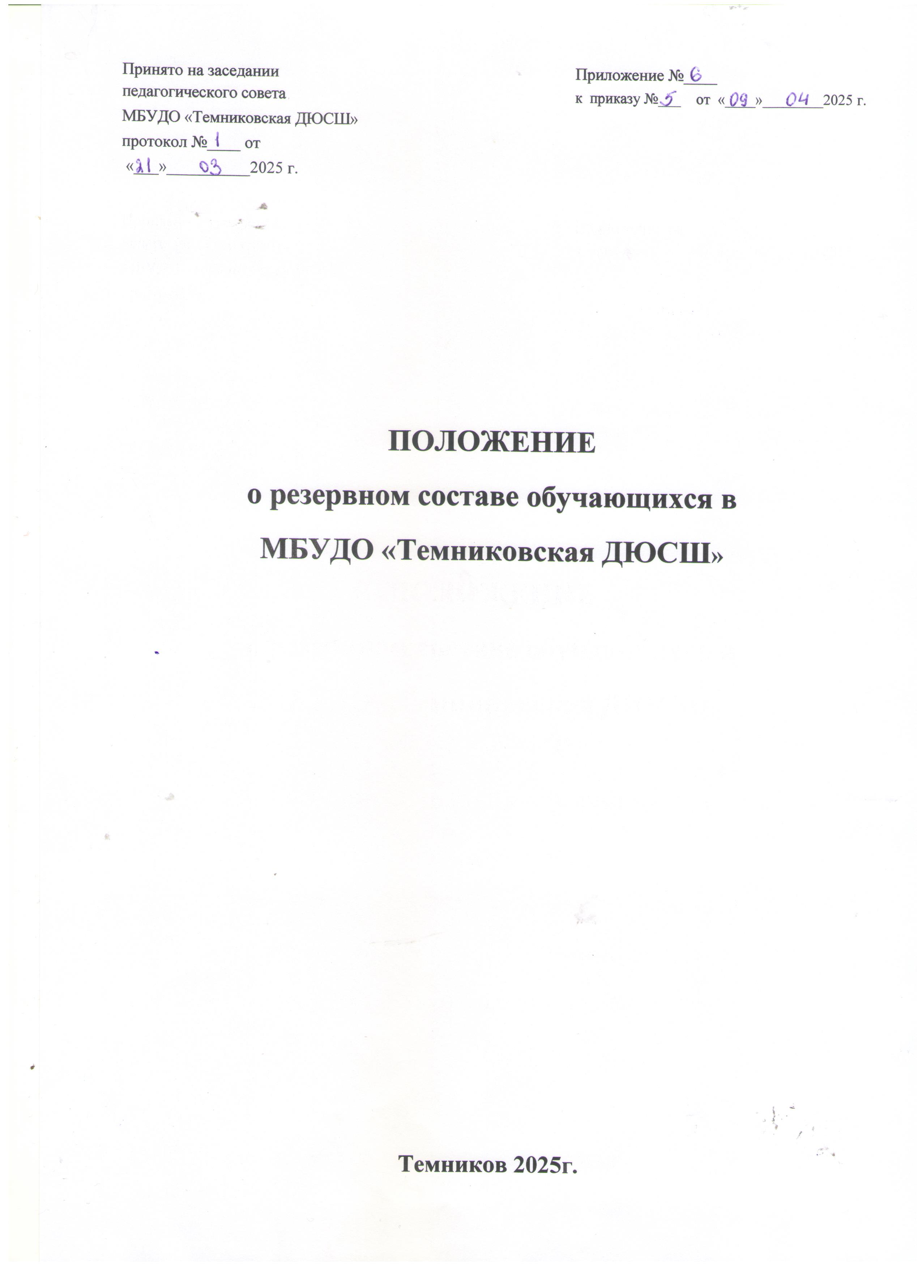

1. Общие положения
1.1. Настоящее Положение разработано в соответствии с нормативно- правовыми основами, действующими в сфере физической культуры, спорта и образования, программой обучения и планирования тренировочной работы и является дополнением к Положению о зачислении и переводе обучающихся МБУДО «Темниковская ДЮСШ» (далее-ДЮСШ).
1.2. Настоящее Положение регулирует порядок комплектования и функционирования резерва, обучающихся в МБУДО «Темниковская ДЮСШ», процедуру зачисления, отчисления и перевода обучающихся, входящих в резерв обучающихся.
1.3. Резерв обучающихся МБУДО «Темниковская ДЮСШ» – резервный состав обучающихся, формируется при комплектовании учебных групп и формировании списка обучающихся на учебный год в целях сохранения постоянного фактического количества обучающихся, согласно муниципального задания в течение всего учебного года.

2. Порядок комплектования и зачисления

2.1. При комплектовании учебных групп возраст обучающихся входящих в резерв МБУДО «Темниковская ДЮСШ» определяется годом рождения.
2.2. Резерв обучающихся МБУДО «Темниковская ДЮСШ» групп начальной подготовки 1-го года обучения формируется из числа детей раннее обучавшихся в оздоровительной группе и прошедших контрольно-переводные испытания на общих основаниях, но получивших комплексную среднюю оценку за выполнение всех упражнений ниже «проходного балла» необходимого для зачисления в ДЮСШ. Приоритетом для зачисления в резерв среди них обладают дети, набравшие наибольшее количество баллов. 2.3. В резерв обучающихся ДЮСШ этапа начальной подготовки 2-го года обучения и тренировочного этапа (по всем годам обучения) могут войти обучающиеся, которые не могут быть включены в основной состав учебных групп по причине неудовлетворительной сдачи переводных испытаний по итогам учебного года, но имеющие спортивный разряд соответствующий требованиям данной группе.
2.4. Рекомендации о зачислении в резерв обучающихся ДЮСШ выносятся решением педагогического совета по окончании подведения итогов переводных испытаний и определения общей суммарной оценки для каждого обучающегося.
2.5. Резерв обучающихся ДЮСШ в группах начальной подготовки и тренировочных группах (по всем годам обучения) не должен превышать численность обучающихся в каждой учебной группе рекомендованных СанПиН.
2.7. Зачисление в резерв обучающихся ДЮСШ по итогам переводных испытаний в учебные группы этапа начальной подготовки и тренировочного этапа осуществляется на основании приказа директора ДЮСШ при наличии письменного заявления родителей (законных представителей) о включении в резерв обучающихся.
2.8. На этапе спортивного совершенствования резерв обучающихся не предусмотрен.
2.9. По ходатайству тренера-преподавателя в резерв обучающихся его учебной группы (далее – резерв учебной группы) может быть принят спортсмен, ранее обучающийся в спортивно-оздоровительной группе не менее одного года, либо спортсмен прерывавший обучение в ДЮСШ, при условии соответствия его возраста, уровня спортивной подготовленности и спортивных результатов требованиям ДЮСШ для обучающихся данной группы.

3. Порядок функционирования, перевода и отчисления

3.1. Обучающиеся, зачисленные в резерв учебной группы посещают тренировочные занятия своей учебной группы на общих основаниях.
3.2. Тренерами-преподавателями ведется учет посещаемости учебных занятий обучающимися резерва учебных групп в журнале учета работы учебной группы с пометкой «резерв».
3.3. На обучающихся, входящих в резерв учебной группы, распространяются все обязанности: обязательное медицинское обследование, сдачу промежуточных и переводных испытаний, участие в спортивно-массовых мероприятиях, спортивных соревнованиях и т.д. Все права, определенные нормативными документами, инструкциями и локальными актами для обучающихся ДЮСШ.
3.4. Обучающиеся резерва учебной группы могут быть зачислены при наличии вакансий в основной состав учебной группы ДЮСШ в период комплектования учебных групп на новый учебный год, в случае наличия положительной динамики спортивных результатов, положительных результатов переводных испытаний и наличия спортивного разряда, соответствующего требованиям данной группы.
3.5. При необходимости восполнения основного состава обучающихся в учебной группе в течение учебного года, в случае отчисления обучающегося из ДЮСШ (прекращение посещения тренировочных занятий, по медицинским показаниям, личным мотивам, при грубом нарушении Устава ДЮСШ и правил внутреннего распорядка или перевода обучающегося в другую учебную группу, образовавшуюся вакансию в учебной группе, занимает обучающийся из резерва данной учебной группы.
3.6. Решение о переводе обучающегося из резерва в основной состав учебной группы в течение или по окончании учебного года в случае наличия в учебной группе нескольких обучающихся резерва принимается директором ДЮСШ по ходатайству тренера-преподавателя учебной группы и оформляется соответствующим приказом. Приоритетом для зачисления в основной состав обладают обучающиеся, имеющие наилучшие показатели спортивной подготовленности, соответствующие нормативным требованиям данной учебной группы.
3.7. В случае отсутствия в учебной группе с образовавшейся вакансией резерва, в эту учебную группу в течение учебного года зачисляется обучающийся из резерва других учебных групп данного этапа и года обучения, перевод осуществляется по решению директора ДЮСШ с согласия тренеров- преподавателей обеих учебных групп, в письменном виде.
3.8. В случае отрицательной динамики спортивных показателей, ухудшения уровня физической и технической подготовленности по результатам переводных испытаний, невыполнения требований к участию в спортивных соревнованиях и наличию спортивного разряда, обучающиеся резерва учебных групп могут быть отчислены из ДЮСШ.
3.9. Решение об отчислении обучающихся резерва из ДЮСШ принимается директором ДЮСШ на основании решения педагогического совета и оформляется соответствующими приказами.

